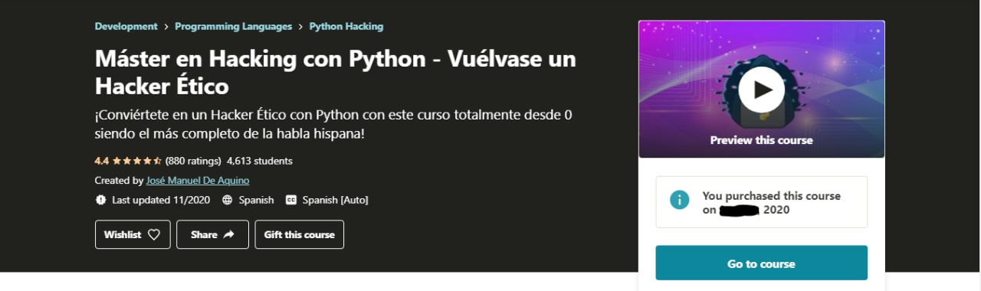

Máster en Hacking con Python - Vuélvase un Hacker Ético  
  
¡Conviértete en un Hacker Ético con Python con este curso totalmente desde 0 siendo el más completo de la habla hispana!

https://mega.nz/folder/BYk0GRyA#P9eSRjiHEvweYskfjbyzcw/folder/JNlmWQKQ